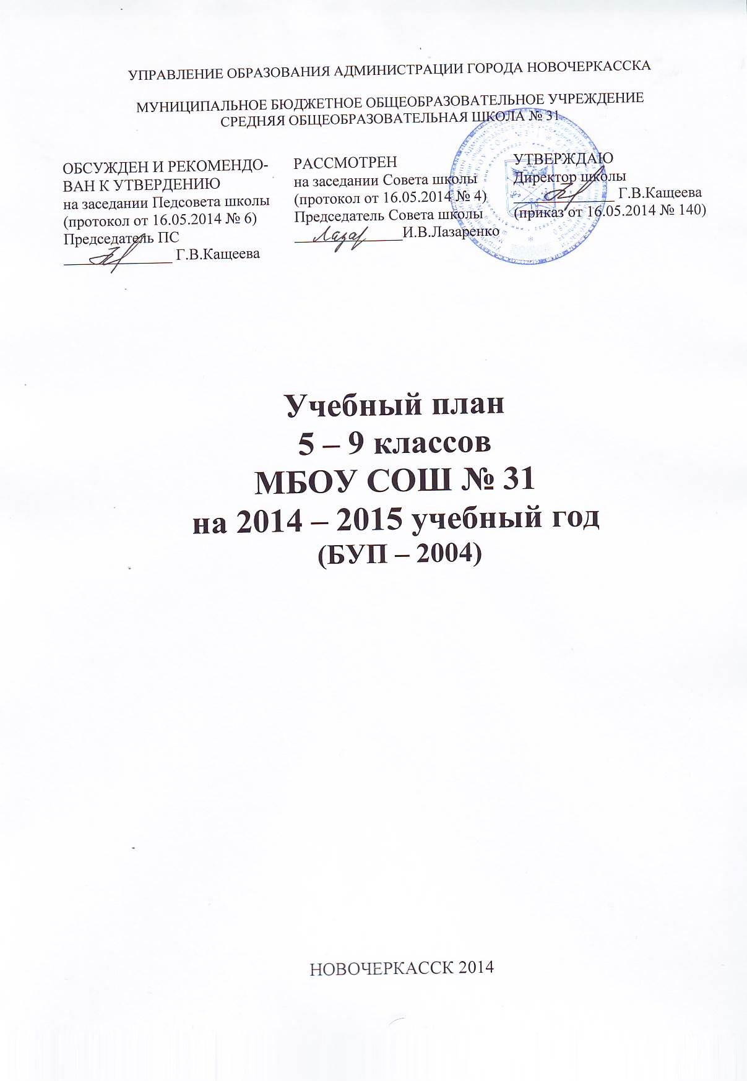
УПРАВЛЕНИЕ ОБРАЗОВАНИЯ АДМИНИСТРАЦИИ ГОРОДА НОВОЧЕРКАССКА

МУНИЦИПАЛЬНОЕ БЮДЖЕТНОЕ ОБЩЕОБРАЗОВАТЕЛЬНОЕ УЧРЕЖДЕНИЕ

СРЕДНЯЯ ОБЩЕОБРАЗОВАТЕЛЬНАЯ ШКОЛА № 31

Обсужден и рекомендован к утвердению  на заседании Педсовета школы  (протокол от 16.05.2014 № 6)  Председатель ПС  ______________ Г.В.Кащеева | Рассмотрен  на заседании Совета школы  (протокол от 16.05.2014 № 4)  Председатель Совета школы  ______________И.В.Лазаренко | УТВЕРЖДАЮ  Директор школы  _____________ Г.В.Кащеева  (приказ от 16.05.2014 № 140)

Учебный план
5 – 9 классов
МБОУ СОШ № 31
на 2014 – 2015 учебный год
(БУП – 2004)

НОВОЧЕРКАССК 2014

Пояснительная записка

к учебному плану МБОУ СОШ № 31 на 2014 - 2015 учебный год

(5-9 классы – БУП -2004)

Учебный план МБОУ СОШ № 31 (5-9 классы – БУП - 2004) – нормативный правовой документ, который фиксирует максимальный объём учебной нагрузки обучающихся, состав учебных предметов федерального компонента государственного образовательного стандарта общего образования; определяет часть, формируемую участниками образовательного процесса (компонент образовательного учреждения); распределяет учебное время, отводимое на освоение содержания образования по классам и учебным предметам и определяет общие рамки принимаемых решений при разработке содержания образования.
Учебный план МБОУ СОШ № 31 разработан для 5-9 классов на основе федерального базисного учебного плана (далее - БУП-2004), федерального компонента государственного стандарта основного общего образования (далее - ФКГСОО), федеральных, региональных и других нормативных правовых документов:
- Федеральный Закон «Об образовании в Российской Федерации» (от 29.12.2012 № 273-ФЗ);
- Федеральный закон от 01.12.2007 № 309 (ред. от 23.07.2013) «О внесении изменений в отдельные законодательные акты Российской Федерации в части изменения и структуры Государственного образовательного стандарта»;

- областной закон от 14.11.2013 № 26-ЗС «Об образовании в Ростовской области»;
- Концепция долгосрочного социально-экономического развития Российской Федерации на период до 2020 года. Распоряжение Правительства Российской Федерации от 17.11.2008 № 1662-р.;
- Государственная программа Российской Федерации "Развитие образования" на 2013-2020 годы (принята 11 октября 2012 года на заседании Правительства Российской Федерации);

- Примерная основная образовательная программа основного общего образования, рекомендованная Координационным советом при Департаменте общего образования Минобрнауки России по вопросам организации введения ФГОС, 2011 год);
- постановление Правительства Российской Федерации от 15.04.2014 № 295 «Об утверждении государственной программы Российской Федерации "Развитие образования" на 2013 - 2020 годы»;
- постановление Главного государственного санитарного врача РФ от 29.12.2010 № 189 «Об утверждении СанПиН 2.4.2.2821-10 «Санитарно-эпидемиологические требования к условиям и организации обучения в общеобразовательных учреждениях»;
- постановление Правительства Ростовской области от 25.09.2013 № 596 «Об утверждении государственной программы Ростовской области «Развитие образования», постановление Правительства Ростовской области от 06.03.2014 № 158 «О внесении изменений в постановление Правительства Ростовской области от 25.09.2013 № 596»;
- приказ Министерства образования и науки Российской Федерации от 05.03.2004 № 1089 «Об утверждении федерального компонента государственных образовательных стандартов начального общего, основного общего и среднего (полного) общего образования»;
- приказ Министерства образования и науки Российской Федерации от 09.03.2004 № 1312 «Об утверждении федерального базисного учебного плана и примерных учебных планов для образовательных учреждений Российской Федерации, реализующих программы общего образования»;
- приказ Министерства образования и науки Российской Федерации от 20.08.2008 № 241 «О внесении изменений в федеральный базисный учебный план и примерные учебные планы для образовательных учреждений Российской Федерации, реализующих программы общего образования, утвержденные приказом Министерства образования Российской Федерации от 09.03.2004 № 1312 «Об утверждении федерального базисного учебного плана и примерных учебных планов для образовательных учреждений Российской Федерации, реализующих программы общего образования»;

- приказ Минобразования Ростовской области от 30.06.2010 № 582 «Об утверждении плана по модернизации общего образования на 2011-2015 годы»;
- приказ Министерства образования и науки Российской Федерации от 30.08.2010 № 889 «О внесении изменений в федеральный базисный учебный план и примерные учебные планы для образовательных учреждений Российской Федерации, реализующих программы общего образования, утвержденные приказом Министерства образования Российской Федерации от 09.03.2004 № 1312 «Об утверждении федерального базисного учебного плана и примерных учебных планов для образовательных учреждений Российской Федерации, реализующих программы общего образования»;
- приказ Министерства образования и науки Российской Федерации от 03.06.2011 № 1994 «О внесении изменений в федеральный базисный учебный план и примерные учебные планы для образовательных учреждений Российской Федерации, реализующих программы общего образования, утвержденные приказом Министерства образования Российской Федерации от 09.03.2004 № 1312»;
- приказ Министерства образования и науки Российской Федерации от 10.11.2011 № 2643 «О внесении изменений в Федеральный компонент государственных образовательных стандартов начального общего, основного общего и среднего (полного) общего образования, утвержденный приказом Министерства образования Российской Федерации от 05.03.2004 № 1089»;
- приказ Министерства образования и науки Российской Федерации от 31.01.2012 № 69 «О внесении изменений в федеральный компонент государственных образовательных стандартов начального общего, основного общего и среднего (полного) общего образования, утвержденный приказом Министерства образования Российской Федерации от 05.03.2004 № 1089»;
- приказ Министерства образования и науки Российской Федерации от 01.02.2012 № 74 «О внесении изменений в федеральный базисный учебный план и примерные учебные планы для образовательных учреждений Российской Федерации, реализующих программы общего образования, утвержденные приказом Министерства образования Российской Федерации от 09.03.2004 № 1312»;
- приказ Министерства образования и науки Российской Федерации от 19.12.2012 № 1067 «Об утверждении федеральных перечней учебников, рекомендованных (допущенных) к использованию в образовательном процессе в образовательных учреждениях, реализующих образовательные программы общего образования и имеющих государственную аккредитацию, на 2013-2014 учебный год»;
- приказ Министерства образования и науки Российской Федерации от 30.08.2013 № 1015 «Об утверждении Порядка организации и осуществления образовательной деятельности по основным общеобразовательным программам - образовательным программам начального общего, основного общего и среднего общего образования»;
- приказ Министерства образования и науки Российской Федерации от 31.03.2014 № 253 «Об утверждении федерального перечня учебников, рекомендуемых к использованию при реализации имеющих государственную аккредитацию образовательных программ начального общего, основного общего, среднего общего образования»;
- приказ Министерства образования и науки Российской Федерации
от 9 января 2014 г. № 2 «Об утверждении порядка применения организациями, осуществляющими образовательную деятельность, электронного обучения, дистанционных образовательных технологий при реализации образовательных программ»;

- приказ Минобразования Ростовской области от 30.04.2014 № 263 «Об утверждении примерного учебного плана для общеобразовательных учреждений Ростовской области на 2014-2015 учебный год»;
- распоряжение Правительства Российской Федерации от 07.09.2010 № 1507-р «План действий по модернизации общего образования на 2011-2015 годы»;
- распоряжение Правительства Российской Федерации от 30.12.2012 № 2620-р об утверждении плана мероприятий («дорожная карта») «Изменения в отраслях социальной сферы, направленные на повышение эффективности образования и науки»;
- письмо Министерства образования и науки Российской Федерации от 31.10.2003 № 13-51-263/123 «Об оценивании и аттестации учащихся, отнесенных по состоянию здоровья к специальной медицинской группе для занятий физической культурой»;
- Устав муниципального бюджетного общеобразовательного учреждения средней общеобразовательной школы № 31 (новая редакция), утвержден Управлением образования Администрации города Новочеркасска (приказ от 01.03.2011 № 128); согласован с Комитетом по управлению муниципальным имуществом Администрации города Новочеркасска 01.03.2011.
Основное общее образование обеспечивает личностное самоопределение обучающихся – формирование нравственных качеств личности, мировоззренческой позиции, гражданской зрелости, готовность к профессиональному выбору, к самостоятельному решению проблем в различных видах и сферах деятельности, к развитию творческих способностей.
Содержание образования на второй ступени является относительно завершенным и базовым для продолжения обучения на третьей ступени общего образования или в учреждении среднего профессионального образования, создает условия для получения обязательного среднего общего образования, подготовки учеников к выбору профиля дальнейшего образования, их социального самоопределения и самообразования.
Учебный план отражает содержание образования, которое обеспечивает решение важнейших целей современного образования на ступени основного общего образования:
- личностное самоопределение учащихся – формирование нравственных качеств личности, мировоззренческой позиции, гражданской зрелости;
- готовность к профессиональному выбору, к самостоятельному решению проблем в различных видах и сферах деятельности, к развитию творческих способностей;
- в 5-6 классах реализуется принцип преемственности с начальной школой, обеспечивает адаптацию учащихся к новым для них условиям и организационным формам обучения, характерным для основной школы.
Особого внимания на ступени основного общего образования требуют обучающиеся 5-6 классов, особенности их развития связаны со следующими изменениями:
- с переходом от учебных действий, характерных для начальной школы, к новой внутренней позиции обучающегося - направленности на самостоятельный познавательный поиск, постановку учебных целей, освоение и самостоятельное осуществление контрольных и оценочных действий, инициативу в организации учебного сотрудничества;
- с осуществлением на данном возрастном уровне качественного преобразования учебных действий, таких как моделирование, контроль и оценка, проектирование собственной учебной деятельности;
- с формированием у обучающегося научного типа мышления, который ориентирует его на общекультурные образцы, нормы, эталоны и закономерности взаимодействия с окружающим миром;
- с овладением коммуникативными средствами и способами организации кооперации и сотрудничества;
- с изменением формы организации учебной деятельности и учебного сотрудничества, которая выражается в переходе от классно-урочной к лабораторно-семинарской и практико-исследовательской деятельности.
Учебный план для 5-9 классов ориентирован на 5-летний нормативный срок освоения образовательных программ основного общего образования. Продолжительность учебного года для 5 – 9 классов составляет 34 учебные недели. Продолжительность урока – 40 минут. Продолжительность учебной недели: для учащихся 5 – 8 классов – 5-дневная учебная неделя, для учащихся 9 классов - 6-дневная учебная неделя.
Учебный план включает предметы федерального компонента (ФК, инвариантная часть) и компонента образовательного учреждения (ОУ, вариативная часть).
В основной школе по выбору ОУ выделены часы на изучение следующих предметов/курсов:
5 класс – «Основы безопасности жизнедеятельности» (1 час), «Основы проектной деятельности» (1 час);
6 класс – «География» (1 час), «Биология» (1 час);
7 класс – «Информатика и ИКТ» (1 час), «Основы безопасности жизнедеятельности» (1 час);
8 класс – «Химия» (1 час), предпрофильная подготовка (1 час);
9 класс – «Всеобщая история» (1 час), «Физика» (1 час), «Химия» (1 час), предпрофильная подготовка (3 часа).
Учебный предмет «Математика» изучается в 5-6-х классах. Два учебных предмета: «Алгебра» и «Геометрия» в соответствии с федеральным компонентом государственного стандарта основного общего образования и примерными образовательными программами изучаются в 7-9-х классах.
Учебный предмет «Информатика и ИКТ» изучается в 7-8 классах (по 1 часу в неделю), в 9 классе (2 часа в неделю).
Обязательный предмет «История» изучается в 5-8 классах как интегрированный курс и включать разделы «История России» (6-8 классы) и «Всеобщая история» (5-8 классы), в 9 классе предмет «История» включает изучение отдельных учебных курсов «История России» и «Всеобщая история» (9 класс).
Учебный предмет «Обществознание (включая экономику и право)» изучается с 6 по 9 класс по 1 часу в неделю и включает разделы «Общество», «Человек», «Социальная сфера», «Политика», «Экономика», «Право» по модульному принципу на интегративной основе.
Учебные предметы «Музыка» и «Изобразительное искусство» в 5-7 классах изучаются как самостоятельные предметы, в 8-9 классах изучаются в рамках интегрированного курса «Искусство (Музыка и ИЗО)».
Учебный предмет «Основы безопасности жизнедеятельности» изучается в 8 классе в объеме 1 часа в неделю как инвариантная часть учебного плана. Часть традиционного содержания предмета, связанная с правовыми аспектами военной службы, перенесена в учебный предмет «Обществознание». В 5 и 7 классах учебный предмет «Основы безопасности жизнедеятельности» изучается как самостоятельный учебный предмет за счет компонента образовательного учреждения.
Учебный предмет «Физическая культура» изучается в объеме 3 часа в неделю с 5 по 9 классы (приказ Минобразования Российской Федерации от 30.08.2010 № 889).
Учебный предмет «Технология» в 5 – 8 классах построен по модульному принципу с учетом возможностей материально-технической базы школы: с 5 по 7 класс по 2 часа, а в 8 классе – 1 час в неделю. В 9 классе часы «Технологии» (3 часа) по выбору ученика выделены на предпрофильную подготовку учащихся.
В 8 и 9 классах часы вариативной части частично (1 час в 8 классе, 3 часа в 9 классе) отведены на организацию предпрофильной подготовки учащихся.
Предпрофильная подготовка представлена следующими курсами:
8 класс – «Занимательное черчение» (1 час);
9 класс - «Графика и черчение» (1 час), «Химия и жизнь», «Абсолютная грамотность», «Параметры», «Развитие экологической культуры» (по 0,5 часа).
В 9 классах завершается общеобразовательная подготовка по базовым предметам основной школы, предпрофильная подготовка создает условия для осознанного выбора обучающимися профиля обучения в старшем звене или иного варианта жизненной стратегии, обеспечивающей получение обязательного среднего общего образования.

Учебный план II ступени МБОУ СОШ № 31 (5 - 8 классы)

на 2014 - 2015 учебный год (в рамках реализации БУП – 2004)

Учебные предметы | 5 класс |  |  | 6 класс |  | 7 класс |  | 8 класс
Учебные предметы | ФК |  | ОУ | ФК | ОУ | ФК | ОУ | ФК | ОУ
Русский язык | 6 |  |  | 6 |  | 4 |  | 3
Литература | 2 |  |  | 2 |  | 2 |  | 2
Иностранный язык | 3 |  |  | 3 |  | 3 |  | 3
Математика | 5 |  |  | 5
Алгебра |  |  |  |  |  | 3 |  | 3
Геометрия |  |  |  |  |  | 2 |  | 2
Информатика и ИКТ |  |  |  |  |  |  | 1 | 1
История | 2 |  |  | 2 |  | 2 |  | 2
Обществознание  (включая экономику и право) |  |  |  | 1 |  | 1 |  | 1
Природоведение | 2
География |  |  |  | 1 | 1 | 2 |  | 2
Физика |  |  |  |  |  | 2 |  | 2
Химия |  |  |  |  |  |  |  | 2 | 1
Биология |  |  |  | 1 | 1 | 2 |  | 2
Музыка | 1 |  |  | 1 |  | 1
Изобразительное искусство | 1 |  |  | 1 |  | 1
Искусство (Музыка и ИЗО) |  |  |  |  |  |  |  | 1
Технология | 2 |  |  | 2 |  | 2 |  | 1
Основы безопасности  жизнедеятельности |  |  | 1 |  |  |  | 1 | 1
Физическая культура | 3 |  |  | 3 |  | 3 |  | 3
Основы проектной деятельности |  |  | 1
Занимательное черчение |  |  |  |  |  |  |  |  | 1
Итого | 27 |  | 2 | 28 | 2 | 30 | 2 | 31 | 2
Компонент образовательного учреждения (5-дневная учебная неделя) |  |  | 2 |  | 2 |  | 2 |  | 0,5
Предельно допустимая аудиторная учебная нагрузка при 5-дневной учебной неделе |  | 29 |  | 30 |  | 32 |  | 33

Учебный план II ступени МБОУ СОШ № 31 (9 класс)
на 2014 - 2015 учебный год (в рамках реализации БУП – 2004)

Учебные предметы | ФК | ОУ
Русский язык | 2
Литература | 3
Иностранный язык | 3
Алгебра | 3
Геометрия | 2
Информатика и ИКТ | 2
История России | 2
Всеобщая история |  | 1
Обществознание (включая экономику и право) | 1
География | 2
Физика | 2 | 1
Химия | 2 | 1
Биология | 2
Искусство (Музыка и ИЗО) | 1
Физическая культура | 3
Графика и черчение |  | 1
Развитие экологической культуры |  | 0,5
Химия и жизнь |  | 0,5
Абсолютная грамотность |  | 0,5
Параметры |  | 0,5
Итого | 30
Компонент образовательного учреждения (6-дневная учебная неделя) |  | 6
Предельно допустимая аудиторная учебная нагрузка при 6-дневной учебной неделе | 36

